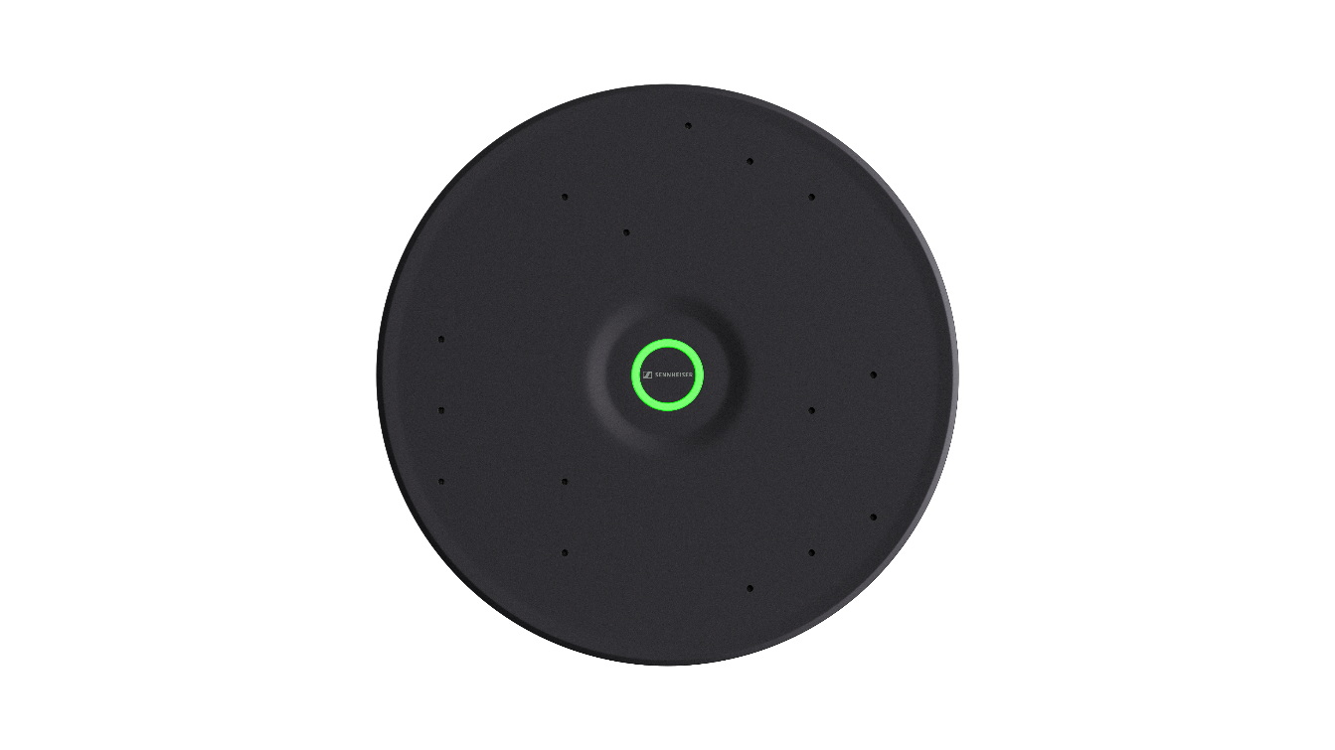
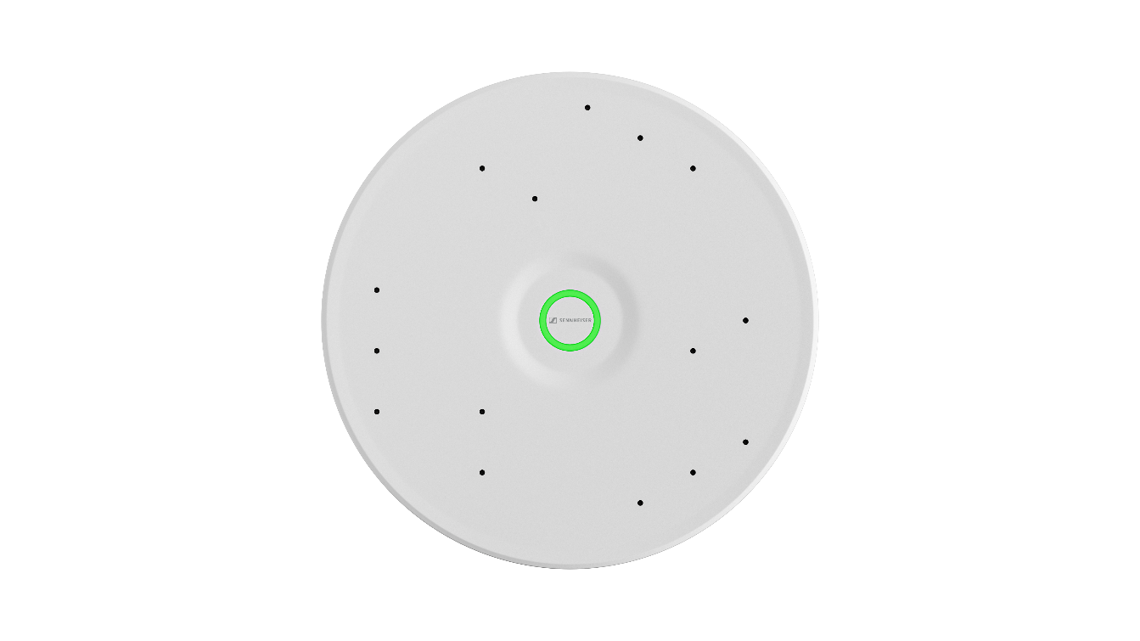

森海塞尔推出中型空间解决方案TeamConnect Ceiling Medium – TCC M天花阵列麦克风产品

TeamConnect Ceiling Solutions – 天花阵列麦克风解决方案产品组合最新成员亮相 ISE 2023 展会

西班牙巴塞罗那，2023 年 1 月 31 日 — 森海塞尔作为先进音频技术的首选，致力于使协作和学习变得更轻松。森海塞尔很高兴宣布推出一款适用于中型会议室、教室和协作空间的全新TeamConnect Ceiling Medium – TCC M天花阵列麦克风产品。TCC M于巴塞罗那举办的欧洲视听设备与信息系统集成技术展览会 (ISE) 上惊艳亮相。

TCC M拥有屡获殊荣的TeamConnect Ceiling 2 – TCC 2天花阵列麦克风产品所有的创新技术和功能，并将其应用于会议空间市场新的细分领域。TCC M可覆盖面积高达 40 平方米，在中型会议室中，客户现在也可尽享 TCC 2的强大功能。同时，TCC M 拥有时尚的外观设计和极具吸引力的定价。

“随着TCC 2在全球大型会议室的成功应用，我们希望为中型会议室和教室提供同样的优质体验，”森海塞尔 UC 解决方案产品经理 Jens Werner 表示，“如今通过 TCC M ，全新的会议空间类型可实现天花阵列麦克风解决方案的优势，包括卓越可靠的森海塞尔音质、高效设置、跨品牌集成及简易的管理控制。此外，考虑新设计时，对我们而言，在更紧凑的外观尺寸中仍能够保持优质的效果是很重要的事情。”

不同于 TCC 2，TCC M为圆形造型，但其安装方式相同 — 支持吸顶式安装、悬挂式安装、嵌入式安装。多种安装方式使桌面免受线缆困扰并支持灵活的房间布局和摆位。

天花阵列麦克风解决方案采用自动动态波束成形专利技术和 TruVoicelift 原声增强功能，确保完美语音清晰度的同时，也为发言者在会议中走动和其发言位置提供了极大的灵活性。内置的高品质驻极体电容式话筒头为德国制造，广泛应用于众多森海塞尔麦克风中。它们不仅能确保极佳的语音清晰度，而且能覆盖整个会议室并提供出众的音频质量。这些功能使麦克风能够实时定位发言者的位置，无需用户提前手动配置拾音区域。如需额外配置，可在行业领先的 Sennheiser Control Cockpit 软件中设置优先区和屏蔽区。这意味着会议室中的人员与外部参会者之间不会出现语音信息的丢失。

使用天花阵列麦克风解决方案还将给您带来更多的舒适性，因为这是一款真正以客户为中心的解决方案。相比其他公司，森海塞尔更顺利地应对了供应链危机，并能够为客户提供完全的透明度和准时的交付日期，这得益于其拥有自主生产的能力。此外，对于 2023 年起生产的所有天花阵列麦克风解决方案，森海塞尔将产品注册后的保修期由两年延长至五年。

天花阵列麦克风解决方案是行业领先的 TeamConnect 系列成员。TeamConnect系列为森海塞尔跨品牌集成的产品组合，拥有顶尖科技，适合任一规模和设置的会议室。该解决方案以超过75 年的德国工程技术沉淀为基础，通过具有现代外观设计的有效的、用户友好的及可持续性的产品与值得信赖的森海塞尔音质，重新定义了对统一通信、会议及演讲解决方案的期望。为帮助客户找到适用于特定会议室环境的最佳 TeamConnect 系列解决方案，森海塞尔刚发布了一款全新的基于浏览器使用的第一版会议室规划工具软件。

更多关于森海塞尔天花阵列麦克风解决方案的信息，包括新款TCC M天花阵列麦克风，请点击此处进行了解。

关于森海塞尔品牌
音频是我们的生命之源 。 我们致力于创造与众不同的音频解决方案。 打造音频之未来并为我们的客户提供非凡的声音体验——这就是森海塞尔品牌超过75年来所传承的精神。专业话筒及监听系统、会议系统、流媒体技术和无线传输系统等专业音频解决方案，这些业务隶属于森海塞尔 ( Sennheiser electronic GmbH & Co. KG)；而消费电子产品业务包括耳机、条形音箱和语音增强耳机等在森海塞尔的授权下由索诺瓦控股集团 (Sonova Holding AG) 运营。

www.sennheiser.com
www.sennheiser-hearing.com

大中华区新闻联络人
顾彦多 Ivy Gu
ivy.gu@sennheiser.com
+86-13810674317

